高青县行政审批服务局涉农许可“全托管”实施方案

为进一步优化涉农事项审批流程，提升服务质效，优化营商环境助力乡村振兴，结合我局实际，制定本方案。
一、指导思想
以习近平新时代中国特色社会主义思想为指导，认真学习贯彻党的二十大精神，深入落实中央和省市关于深化放管服改革优化营商环境的部署要求，以县委“效率提升年”活动为主线，围绕涉农审批事项开展流程再造。
二、任务目标
以涉农审批事项为基础，梳理流程、精简环节、压缩时限，提高审批效率；以精准专业服务为保障，全过程帮办代办，提升企业群众办事便利度，实现涉农许可“一次办好”，助力高青乡村振兴、农业发展。
三、主要内容
涉农许可“全托管”模式是指对企业群众办事需求进行精准分类服务，通过全程帮办代办，实现企业群众“办事足不出户”“在家坐等取证”。
“四路径”获取需求：即通过窗口接收、市场登记信息、监管部门推送、专网系统提醒四条路径获取企业群众需求，确定办理事项。
“三分类”精准服务：对直接到窗口办理或咨询业务的企业群众，一次性告知相关的手续、材料、流程等，并明确专人全程服务帮办代办，确保企业群众“最多跑一次”。对网上办、掌上办等线上办理的承诺即入（即办）等事项，提供全程指导，帮助企业群众提交、修改、完善申请书等相关材料，变“群众跑”为“数据跑”。对需要现场勘验的事项，协调相关监管部门提前介入“线上指导”，上门服务“线下勘验”，变“群众跑”为“部门跑”。
“一过程”托管办理：对企业群众提供“保姆式”“管家式”服务，按照委托进行全过程帮办代办，办结后通过免费邮递等方式送达证照，实现企业群众在家“坐等取证”。
四、职责分工
涉农事务科负责涉农许可“全托管”审批服务等日常工作，对遇到的困难问题及时协调解决。联合勘验科做好勘验服务，配合涉农事务科落实“全托管”模式。办公室、业务协调科、信息技术保障科根据职责做好有关宣传、指导、保障工作，合力推动涉农许可“全托管”落地见效。

附件：1.涉农许可“全托管”实施清单（第一批）
2.高青县涉农许可“全托管”流程图
3.高青县涉农许可“全托管”申请表

高青县行政审批服务局
2023 年2月24日

附件1
序号 | 事项名称 | 实施主体
1 | 取水许可（水资源论证阶段） | 高青县行政审批服务局
2 | 取水许可（延续） | 高青县行政审批服务局
3 | 取水许可（变更） | 高青县行政审批服务局
4 | 取水许可（注销） | 高青县行政审批服务局
5 | 水利基建项目初步设计文件审批（申请） | 高青县行政审批服务局
6 | 水利基建项目初步设计文件审批（变更） | 高青县行政审批服务局
7 | 农药经营许可（申请） | 高青县行政审批服务局
8 | 农药经营许可（补发） | 高青县行政审批服务局
9 | 农药经营许可（延续） | 高青县行政审批服务局
10 | 农药经营许可（变更） | 高青县行政审批服务局
11 | 生产建设项目水土保持方案审批 | 高青县行政审批服务局
12 | 洪水影响评价（类）审批 | 高青县行政审批服务局
13 | 动物防疫条件合格证 | 高青县行政审批服务局
14 | 动物诊疗许可 | 高青县行政审批服务局
15 | 农作物种子生产经营许可（申请） | 高青县行政审批服务局
16 | 农作物种子生产经营许可（延续） | 高青县行政审批服务局
17 | 生鲜乳收购许可 | 高青县行政审批服务局
18 | 生鲜乳准运许可 | 高青县行政审批服务局
19 | 兽药经营许可 | 高青县行政审批服务局
附件2
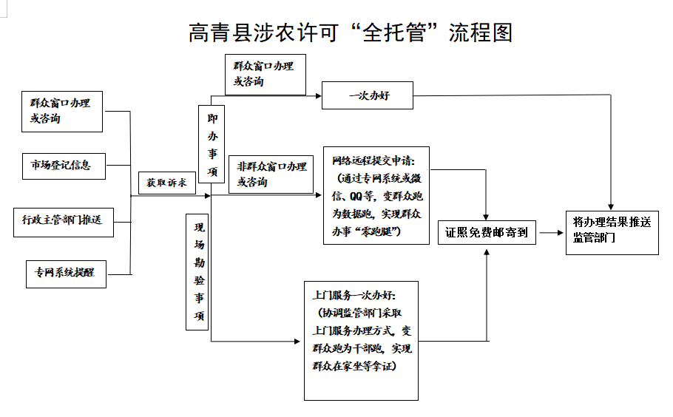

附件3
基  本  信  息 | 企业名称 | ㇑ |  |  | 地 址
统一社会信用代码
㇑
 | 法定代表人 |  |  | 联系电话
 | 委托代理人 |  |  | 联系电话
申请日期
申  请  事  项 | 取水许可申请（水资源论证阶段）  取水许可申请（验收阶段）  取水许可延续  取水许可注销  水利基建项目初步设计文件审批  水利基建项目重大设计变更初步设计文件审批  农药经营许可申请  农药经营许可补发  农药经营许可变更  农药经营许可延续  生产建设项目水土保持方案审批  洪水影响评价（类）审批  动物防疫条件合格证  动物诊疗许可  农作物种子生产经营许可  农作物种子生产经营许可延续  生鲜乳准运许可  生鲜乳收购许可  兽药经营许可
高青县涉农许可“全托管”申请表

